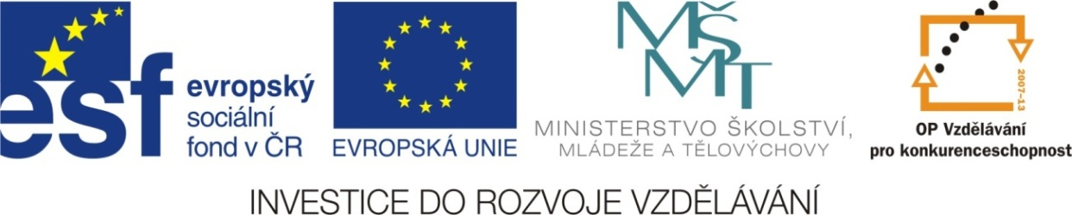

Adresa školy: ZŠ Třeboň, Na Sadech 375
Jméno autora: Mgr. Jana Písaříková
Název: VY_22_INOVACE_06Nj/7
Číslo projektu: CZ.1.07/1.4.00/21.3807
Téma hodiny: Geburtstag (narozeniny)
Ročník: 7.
Klíčová slova: Narozeniny, osmisměrka, dárky, 4. pád podstatných jmen, popis obrázku,
pozvánka na párty
Datum tvorby: 9. 2. 2013

Metodické pokyny:

Tento pracovní list je určen žákům 7. ročníku. Jeho cílem je rozvoj řečových dovedností - procvičení, rozšíření a správné používání slovní zásoby.
Všechny tři úkoly jsou zaměřeny na slovní zásobu tematického celku narozeniny. Jednotlivá cvičení je možné řešit formou společné i samostatné práce.
V prvním cvičení (osmisměrka) žáci vyhledávají názvy dárků a doplňují je vhodně do vět. Tento úkol slouží rovněž k procvičení 4. pádu podstatných jmen. Druhé cvičení je zaměřeno na práci s obrázkem a společně s úkolem číslo tři podporuje rozvoj kreativity a písemného projevu žáků.

GEBURTSTAG (NAROZENINY)
1. Vyhledejte v osmisměrce názvy dárků a přiřaďte je vhodně jednotlivým osobám:
P | E | T | R | O | T
I | B | W | A | S | -
N | W | A | Ü | N | S
S | S | C | L | H | H
E | S | T | H | L | I
L | D | C | D | I | R
R | U | Z | U | M | T
B | R | O | S | E | N
TAJENKA : _ _ _ _ _ _ _ _ _ _ _ DU _ _ _
_ _ _ GEBURTSTAG?

Odpověď namaluj:
1) Die Schwester bekommt .............. ........................ . Sie mag Mode. 2) Der Opa bekommt ................ ............................. . Er isst gern. 3) Die Mutter bekommt ................ ............................ . Sie liest gern. 4) Der Bruder bekommt ................ ............................ . Er ist ein Fußballspieler. 5) Die Oma bekommt ................ ............................ . Sie mag Blumen. 6) Das Kind bekommt ................... ............................ . Es malt gern. 7) Der Vater bekommt ................ ......................... . Er mag Musik.

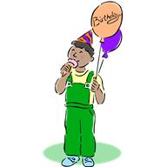

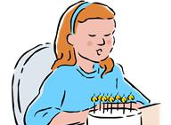
2. Odpovězte na otázky:

a) Wie alt ist Anna? ...............................................
b) Was bekommt sie?............................................
...............................................................................
c) Wann hat sie Geburtstag? ................................
d) Wie viele Kinder kommen? ..............................

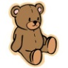
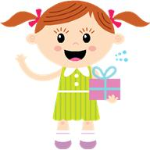

3. Do pozvánky na párty doplňte chybějící údaje:
Lieb...... ..................................!
Ich habe am .............................. Geburtstag. Wir feiern .......................................... um.........................Uhr. Wir essen ....................................... und trinken..................... .
Dein..... ...................................

GEBURTSTAG (NAROZENINY) - řešení
1. Vyhledejte v osmisměrce názvy dárků a přiřaďte je vhodně jednotlivým osobám:
P | E | T | R | O | T
I | B | W | A | S | -
N | W | A | Ü | N | S
S | S | C | L | H | H
E | S | T | H | L | I
L | D | C | D | I | R
R | U | Z | U | M | T
B | R | O | S | E | N
TAJENKA : WAS WÜNSCHST DU DIR
ZUM GEBURTSTAG?
možné řešení
Odpověď namaluj:
1) Die Schwester bekommt ein T - Shirt . Sie mag Mode. 2) Der Opa bekommt eine Torte. Er isst gern. 3) Die Mutter bekommt ein Buch . Sie liest gern. 4) Der Bruder bekommt einen Ball . Er ist ein Fußballspieler. 5) Die Oma bekommt die Rosen . Sie mag Blumen. 6) Das Kind bekommt einen Pinsel . Es malt gern. 7) Der Vater bekommt eine CD . Er mag Musik.

2. Odpovězte na otázky:
a) Wie alt ist Anna? Sie ist 5 Jahre alt.
b) Was bekommt sie? Eine Torte, einen Teddy, Blumen, ein Geschenk, Luftballons.
c) Wann hat sie Geburtstag? Im November.
d) Wie viele Kinder kommen? Zwei

3. Do pozvánky na párty doplňte chybějící údaje: (možné řešení)
Lieber Andreas!
Ich habe am Freitag Geburtstag. Wir feiern im Café „Julia“ um 18:00 Uhr. Wir essen Kuchen und Eis und trinken Cola. .
Deine Monika

Zdroje:

Obrázky byly použity ze serveru společnosti Microsoft
http://office.microsoft.com/cs-cz/images/?CTT=97
Bezplatné kliparty, fotografie, ilustrace, animace a zvuky pro produkty Microsoft Office.

